פרק תוצאות של המודל (ראשוני)
קיים בנפרד טבלת אקסל עם כל הנתונים המספריים המדויקים לתוצאות שקיימות פה.
סדר הערים להשוואה שנבחר:
ראה נספח 1

השוואת נתוני אוכלוסייה בין הערים
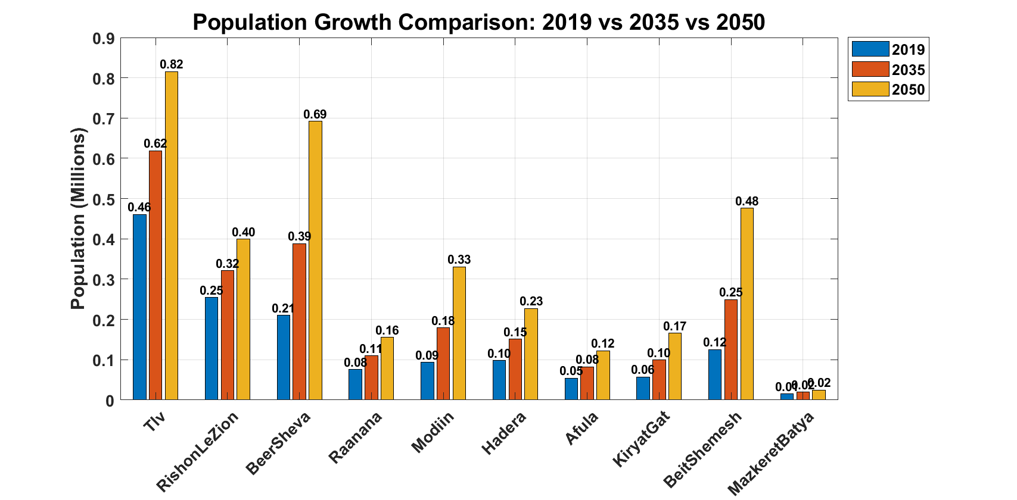

תמונת מצב

השוואת סה"כ הפליטה בין הערים (סה"כ ופר בן אדם)
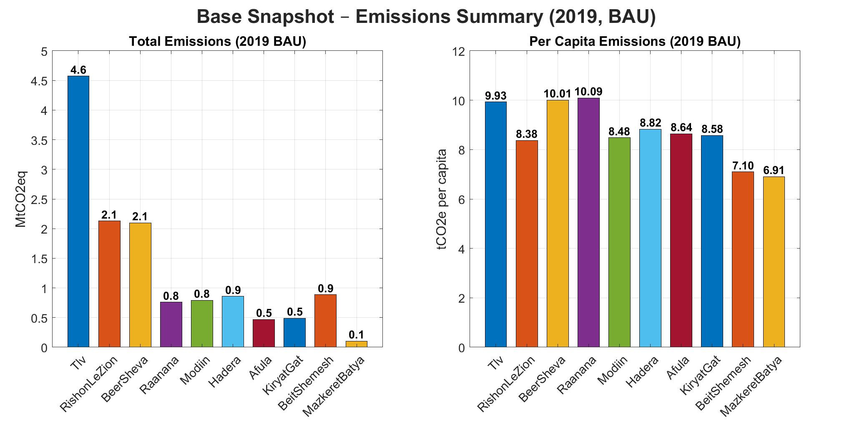

השוואת סה"כ הפליטה בין הערים (פר בן אדם, והחלק היחסי מסה"כ הפליטה) בפירוק לסטורים
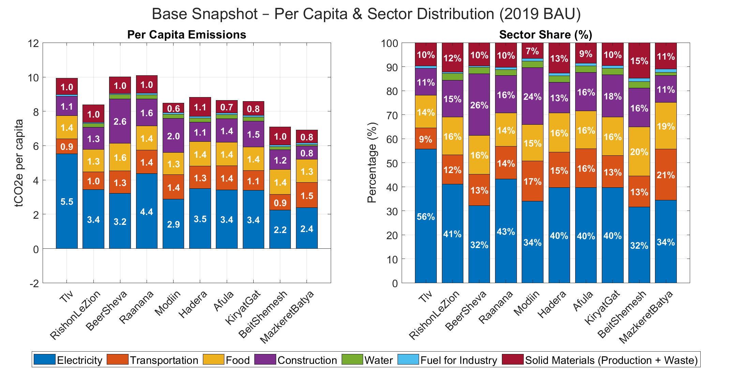

השוואת סה"כ הפליטות בין הערים בפירוק לגלובאליות ולוקאליות
ראה נספח 2.

טבלת תרחישים (נכון לעכשיו, צפויה להשתנות לכל עיר ספציפית)
מייצגת את השינוי באחוזים עד 2050. ראה נספח 3.

תוצאות לשנים 2035 ו-2050 בהתאם לטבלת התרחישים-

תרחיש בסיס BAU
כדי לראות סה"כ פליטות עבור לנספח 4.
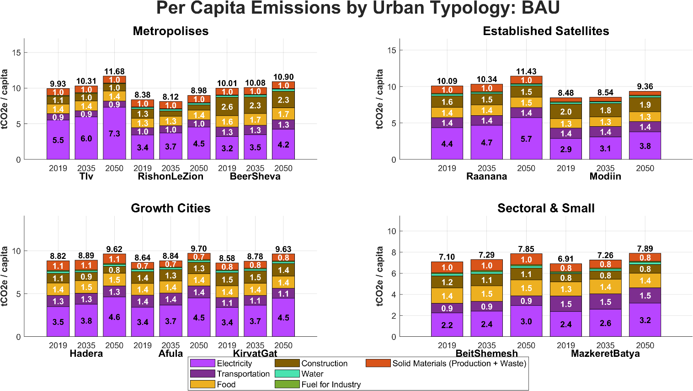
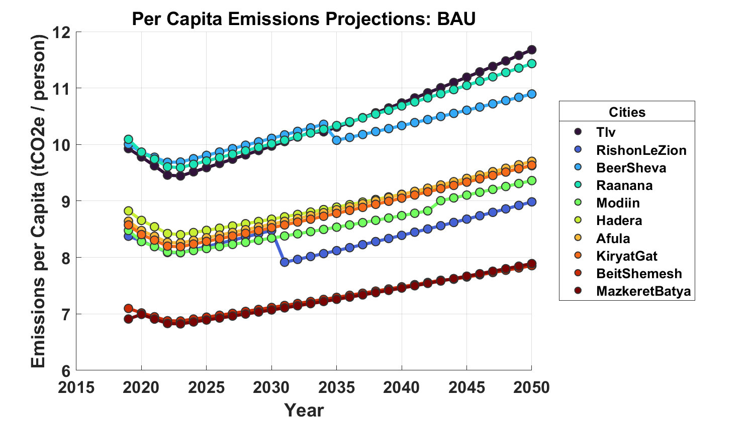

תרחיש מתון Moderate
כדי לראות סה"כ פליטות עבור לנספח 4.
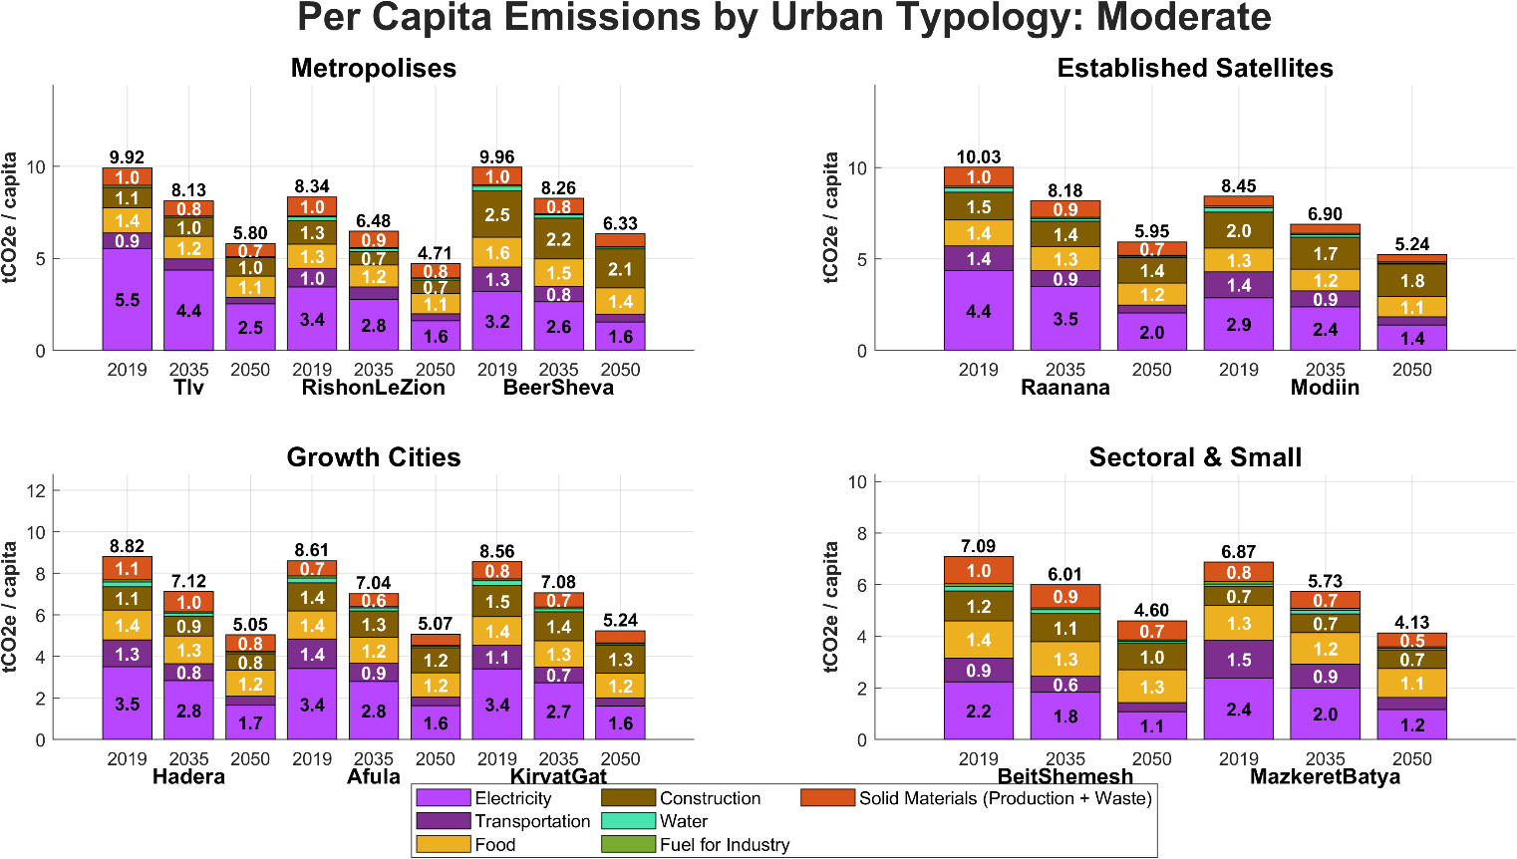
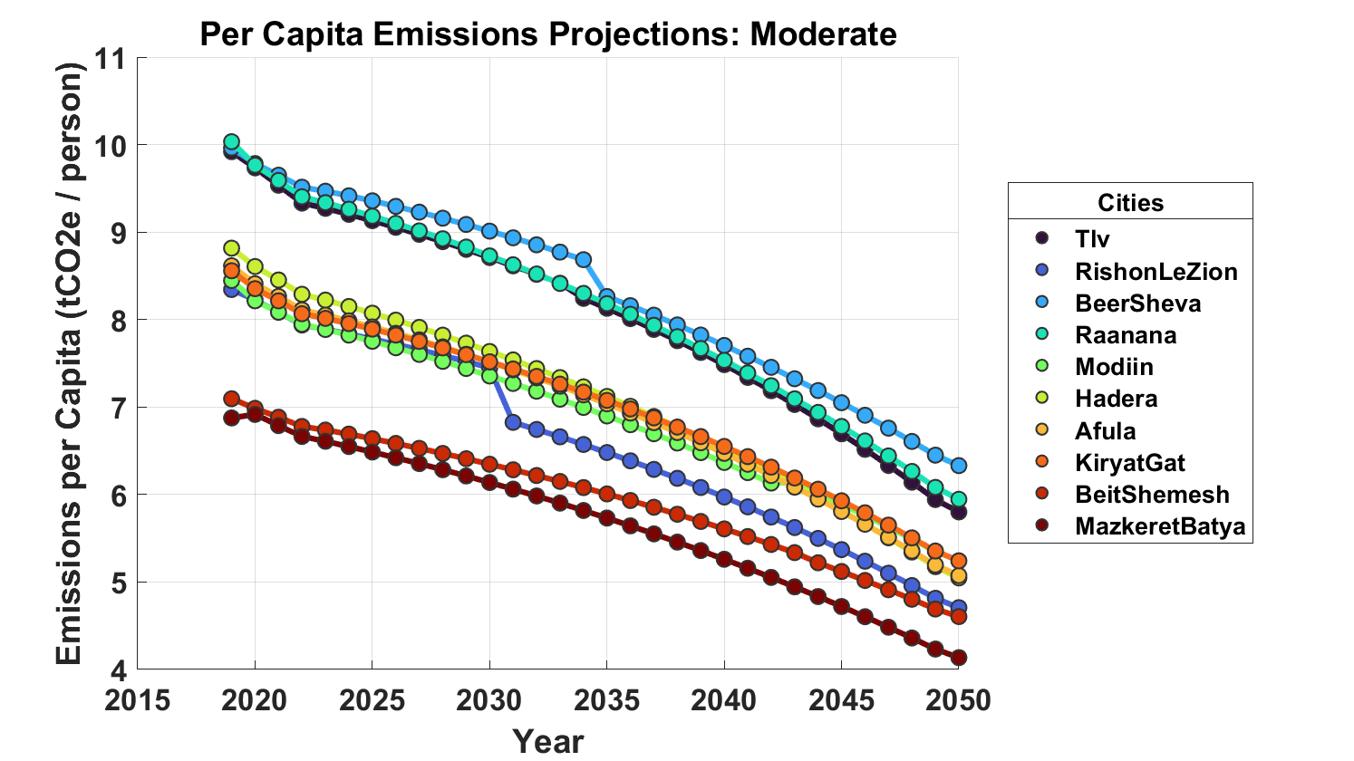

תרחיש מתקדם Advanced
כדי לראות סה"כ פליטות עבור לנספח 4.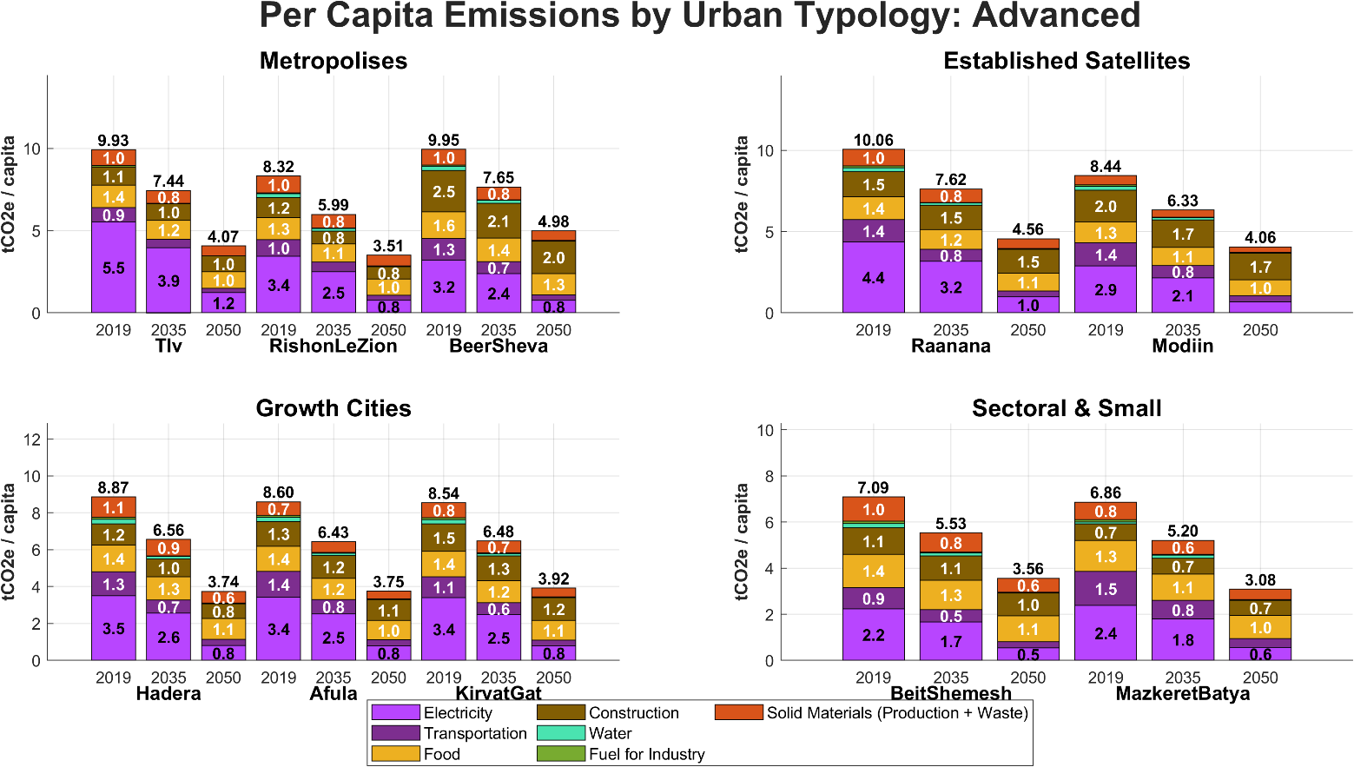
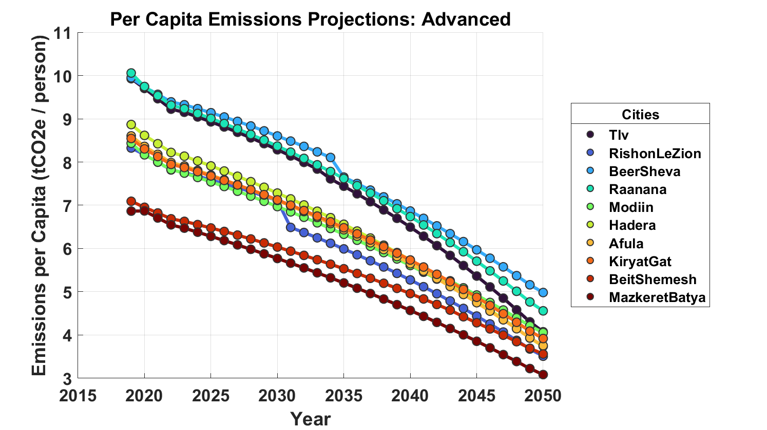

שאלות ותובנות עד כה:
- דומיננטיות דמוגרפית מול יעילות טכנולוגית: גידול האוכלוסייה הוא המשתנה המשפיע ביותר על טביעת הרגל העירונית. בתרחיש BAU, ערים כמו באר שבע מציגות עלייה של כ-230% באוכלוסייה, מה שמוביל לזינוק של פי 3.5 בפליטות (מ-2.1 ל-7.5 MtCO2eq). הממצא מבהיר כי ללא צעדי מדיניות אגרסיביים, הריבוי הטבעי והפיתוח יבלעו כל שיפור טכנולוגי "טבעי".
- אפקט הניתוק (Decoupling) בתל אביב: תל אביב היא העיר היחידה שמצליחה להציג ירידה נומינלית בפליטות הכוללות בתרחיש Advanced החל משנת 2035. זהו הוכחה ל"יתרון לגודל" של עירוניות צפופה: למרות צמיחה של 77% באוכלוסייה, יעילות אנרגטית במבנים וניקוי רשת החשמל מאפשרים להוריד את סך הפליטות מתחת לרמת הבסיס של 2019.
- בגרף ה-Advanced, באר שבע היא אחת הערים היחידות שהפליטות שלהן ממשיכות לעלות משמעותית גם תחת התרחיש המחמיר, בעוד שתל אביב מצליחה "לשטח את העקומה". (גם מודיעין ובית שמש). אפשר להסביר את זה משום צמיחה גדולה מאוד באוכלוסייה.
- תופעת ה"שבירה" (The 2031 Construction Drop): הירידה החדה בפליטות בראשון לציון בשנת 2031 נובעת מהגעה לתקרת השטח המבוקש לנפש (Area CAP). ברגע שמכסת השטח לתושב מתייצבת, רכיב הבנייה החדשה מצטמצם לשירות הריבוי הטבעי בלבד, מה שמוריד מיידית את צריכת חומרי הבנייה (Embodied Carbon) ומאזן את גרף הפליטות השנתי.
בתוך הקוד, הפליטות מחושבות על בסיס הבנייה השנתית החדשה (ConstructionTable), המושפעת מהגורמים הבאים:
לפני ה-CAP: הבנייה השנתית נדרשת לענות על צורך כפול: שיכון מצטרפים חדשים ובנוסף הגדלת שטח המגורים לכלל האוכלוסייה הקיימת (AreaPerCapitaVector) גדל.
אחרי ה-CAP: עם הגעה לתקרת השטח לנפש, רכיב "שדרוג השטח" לאוכלוסייה הוותיקה מתאפס. הבנייה החדשה משרתת אך ורק את הריבוי הטבעי השנתי.
התוצאה: היקף הבנייה הפיזי (במ"ר) קטן משמעותית ברגע שהמקדם לנפש נעצר. מכיוון שהפונקציה CalcConstruction גוזרת את הפליטות מכמות חומרי המבנה שהושקעו באותה שנה, הגרף מציג ירידה בהתאמה לירידה בהיקף הבנייה השנתי. הסבר בשבילי, לא יכנס.
- טביעת רגל של סגנון חיים מול תשתיות: בערים אמידות כמו רעננה ומודיעין, הפער בין פליטות מקומיות (חשמל) לגלובליות (צריכה) קטן משמעותית מאשר בתל אביב. בעוד תל אביב היא "עיר של משרדים ותשתיות 4.6 MtCO2eq סה"כ, תושב רעננה מייצר פליטות לנפש (10.09 טון) כמעט זהות לאלו של תל אביב (9.93 טון) בשל צריכת מזון ותחבורה פרטית גבוהה, המוגדרות כ"מוטות סגנון חיים".
- היינו מצפים שלתל אביב יהיה פליטה פר נפש גדולה יותר משאר הערים בחומרים, אבל זה לא המצב. זה קורה בגלל שאחוז המחזור בתל אביב גבוהה יותר ולכן זה חוסך פליטות מייצור. (עם מידד 05.02.2026). לבדוק
- שיפור דרמטי ביעילות לנפש: למרות העלייה המוחלטת בפליטות ברוב התרחישים, המדד של פליטה לנפש (Per Capita) נמצא במגמת ירידה עקבית בכל הערים תחת תרחישי Moderate ו-Advanced. נתון זה מעיד על שיפור משמעותי ברמת היעילות האנרגטית של התושב הישראלי העתידי, הנובע משילוב של רשת חשמל נקייה יותר וסטנדרטים של בנייה ירוקה.

ניתוח רגישות
הפרמטרים (Levers) שהכי כדאי לבחון
על בסיס הנתונים בגרפים, נבחר את הפרמטרים ששינוי קטן בהם יזיז הכי הרבה "שטח" בברים:
- Electricity Production- זהו הסקטור הגדול ביותר ב-2019 (הנתח הסגול). בטבלה קבענו קפיצה מ-6% ל-60% ו-80%. נבדוק מה קורה אם המעבר למתחדשות מתעכב ב- ולגז טבעי 10%. בגלל גודל הסקטור, סביר שזו תהיה הרגישות הכי גבוהה. כנ"ל לגבי צריכת חמל לנפש, וחיסכון בחשמל.
- מעבר לתחבורה ציבורית- בערים כמו רעננה ומודיעין, נתח התחבורה (הכתום) משמעותי. ומעבר למכונית פרטית חשמלית.
- Construction Green Materials - בערים צומחות כמו באר שבע ועפולה, הנתח החום גדול מאוד. שינוי של 20% בפרמטר ה -Green Materials (שעומד על 50-100% בתרחישים) יראה כמה "משקל" יש לטכנולוגיית בנייה מול ציפוף.
בסוף בחנתי יותר.
בחירת הערים לניתוח ("מקרי קצה")
במקום להריץ על כל 10 הערים, נבחר את הניגודים הכי חזקים:
- תל אביב: כדי לבחון רגישות של חשמל וציפוף במטרופולין בנוי.
- באר שבע: כדי לבחון רגישות של בנייה חדשה וגידול אוכלוסייה (230%).
- בית שמש: כדי לבחון רגישות של צריכה ביתית ומזון (הנתח הצהוב הדומיננטי).
בסוף עשיתי לכל הערים (רץ המון זמן).

- השוואת ערים-
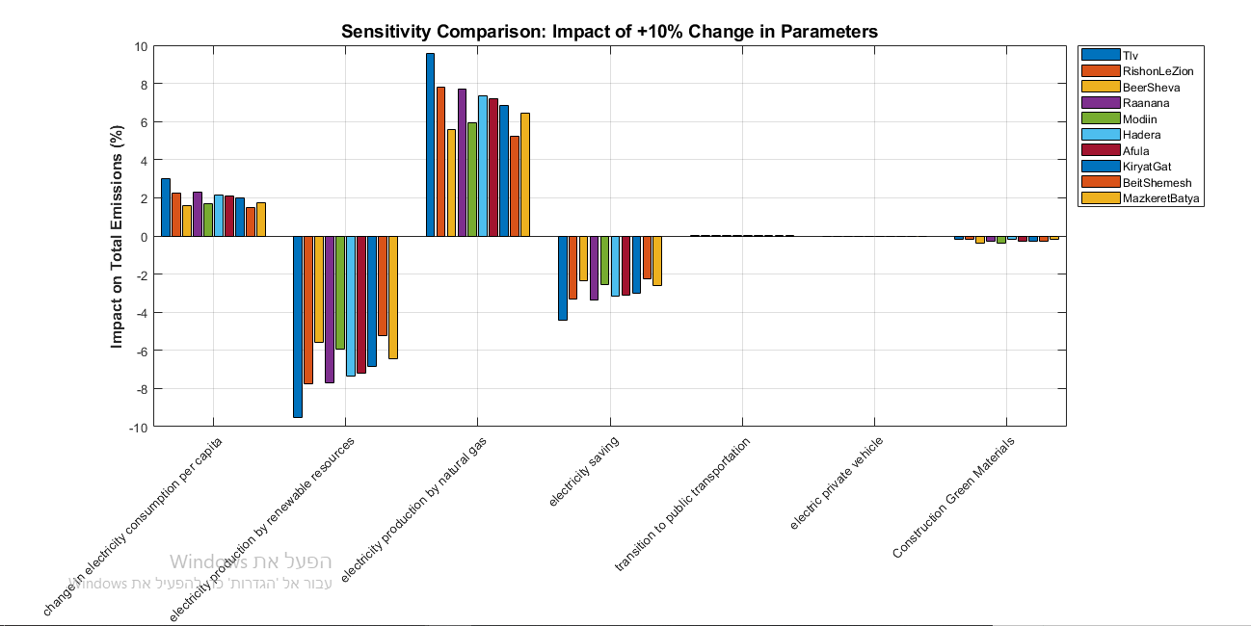
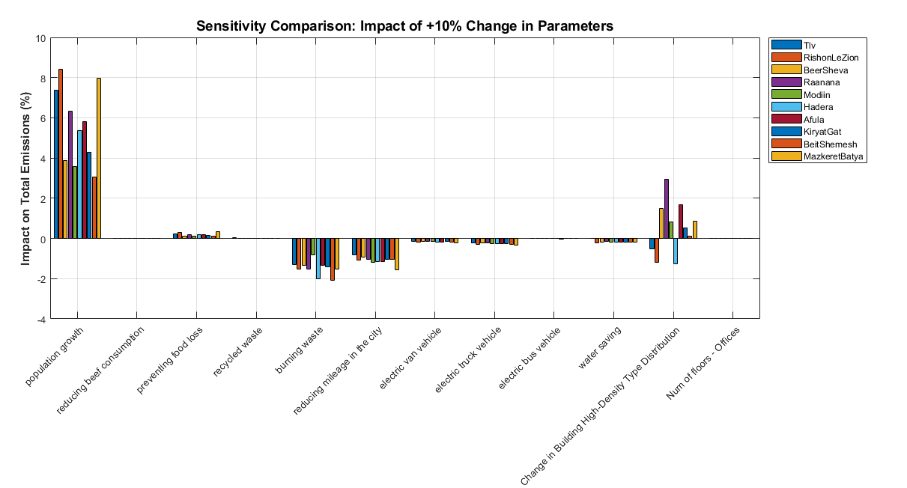
- מדד גמישות הפליטות-
המדד בודק את מידת ה"רגישות" של טביעת הרגל הפחמנית העירונית לשינויים דמוגרפיים. במקום להשוות פליטות מוחלטות (שבהן עיר גדולה תמיד תיראה "מזהמת" יותר), המדד מאפשר להשוות את היעילות המבנית של ערים שונות. הוא עונה על השאלה: "על כל אחוז אחד של צמיחה בתרחיש מסוים (נגיד אוכלוסיה), בכמה אחוזים תגדל טביעת הרגל של העיר"?
איך הוא חושב- החישוב מתבסס על ניתוח הרגישות שבוצע במודל (Sensitivity Analysis)
חישוב השינוי היחסי: נלקח ההפרש בין סך הפליטות בתרחיש של תוספת 10% בתרחיש (אוכלוסיה נגיד) לבין פליטות הבסיס (As-Is)
נרמול: התוצאה חולקה ב-10 כדי לקבל את הערך עבור שינוי של 1% בלבד.
ערך קרוב ל-1.0: מעיד על הצמדה מלאה (Coupling) – הפליטות גדלות בדיוק בקצב הגידול של התרחיש (אוכלוסיה נגיד).
ערך נמוך מ-1.0: מעיד על "ניתוק- נגיד אם מדברים על אוכלוסייה- " (Decoupling) – העיר יעילה ומסוגלת לקלוט תושבים חדשים תוך הגדלה מתונה בלבד של זיהום האוויר, הודות לתשתיות, צפיפות או טכנולוגיה.
לאיזו שנה המדד מתייחס? המדד המוצג בגרף חושב עבור שנת היעד 2050. בנקודת זמן זו, הנחות היסוד של התרחישים (כמו חדירת רכב חשמלי ומעבר לאנרגיות מתחדשות) מיושמות במלואן, ולכן המדד משקף את הפוטנציאל המקסימלי של היעילות העירונית תחת המודל שבנית.
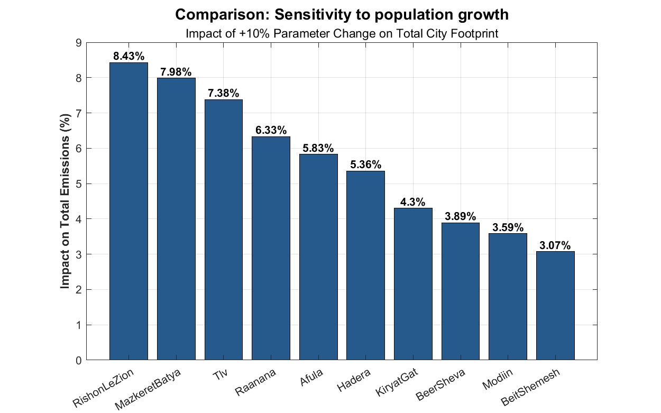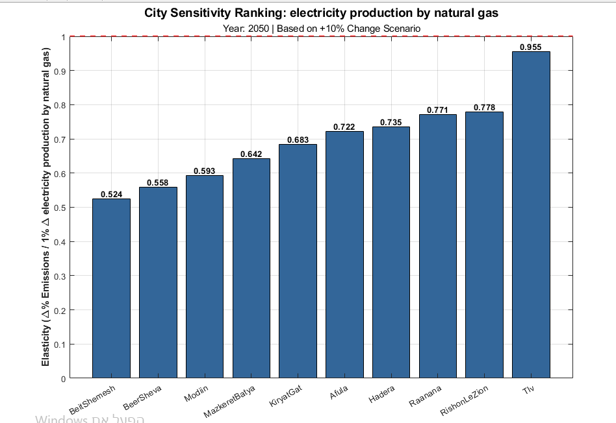
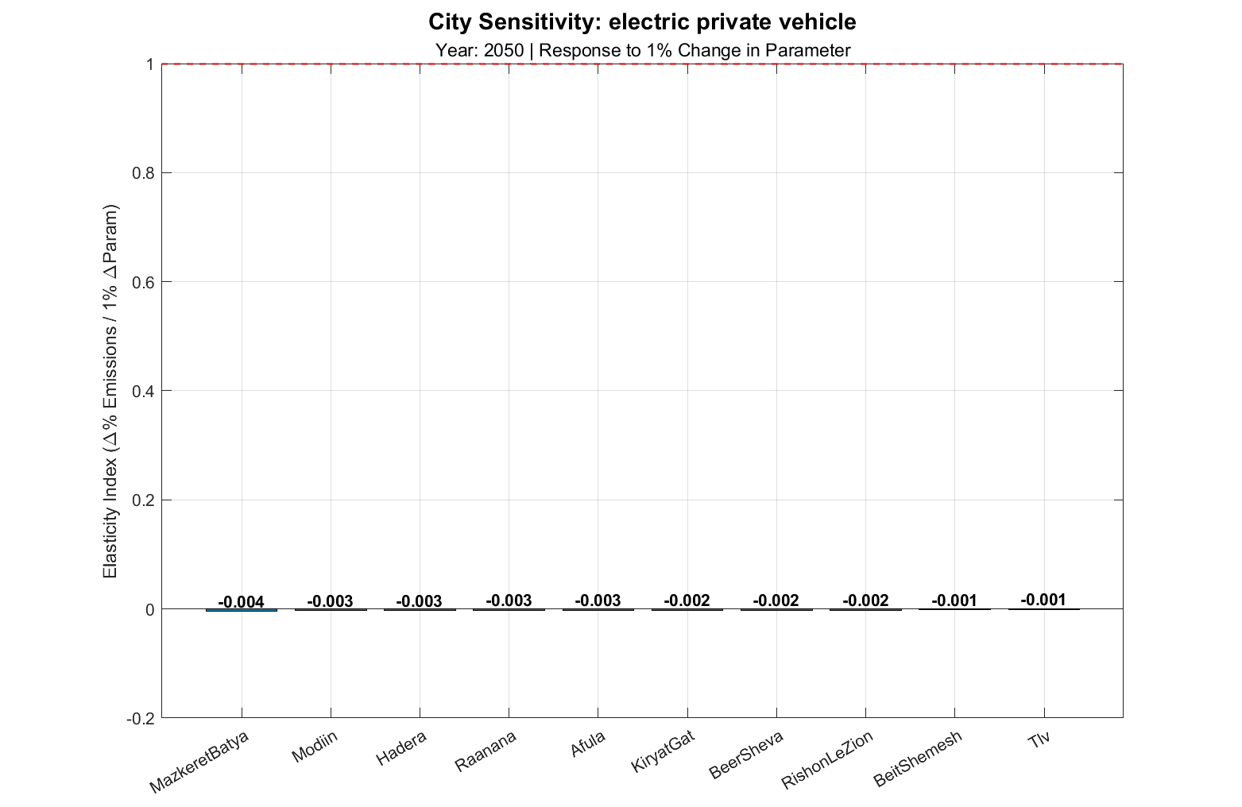
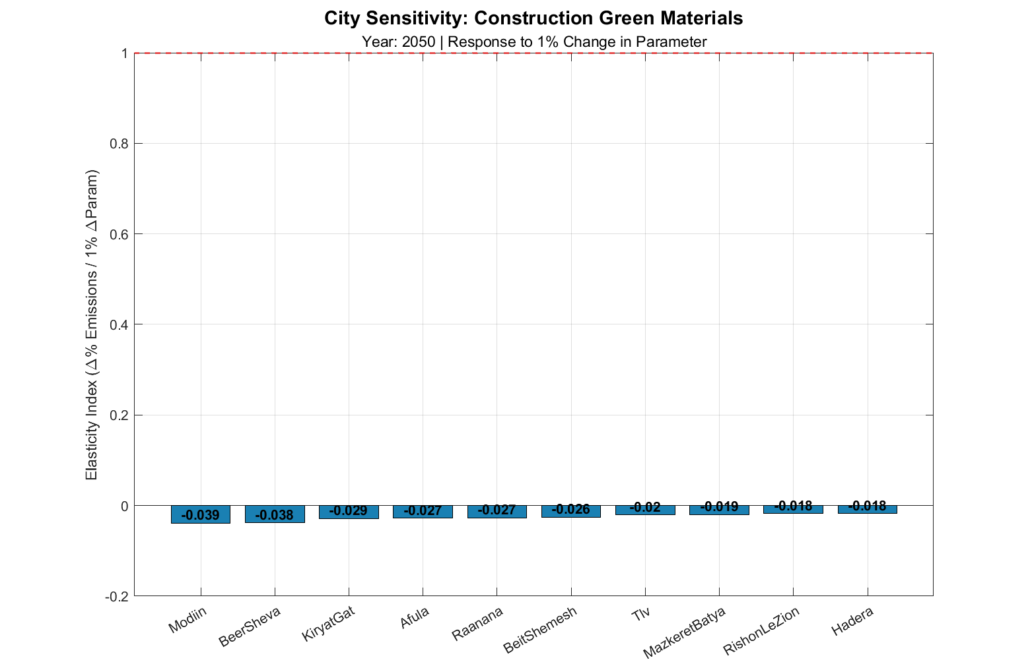
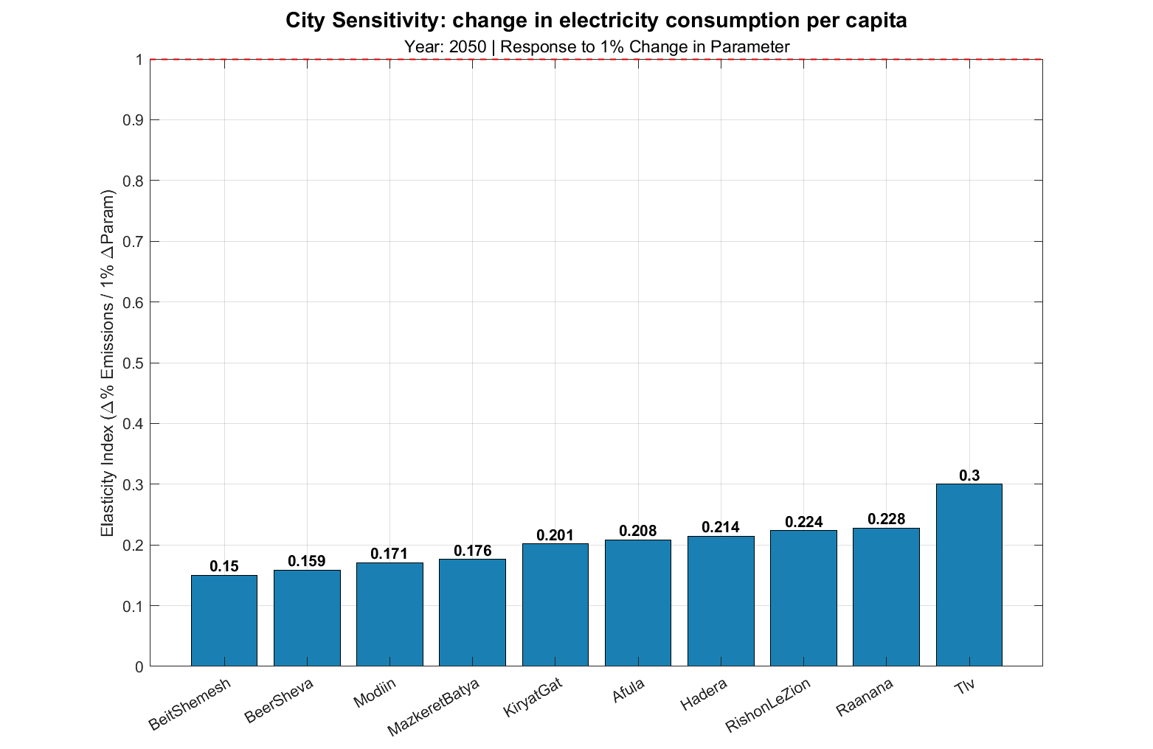
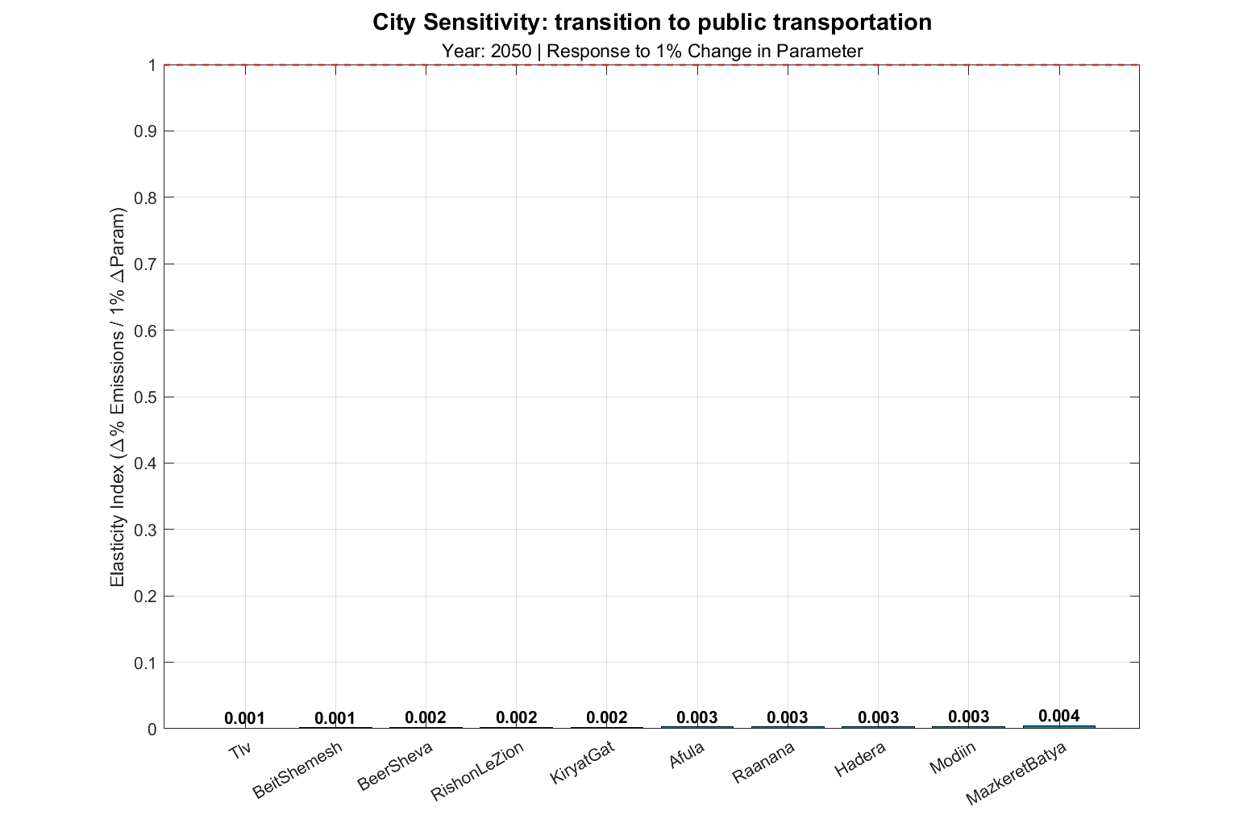
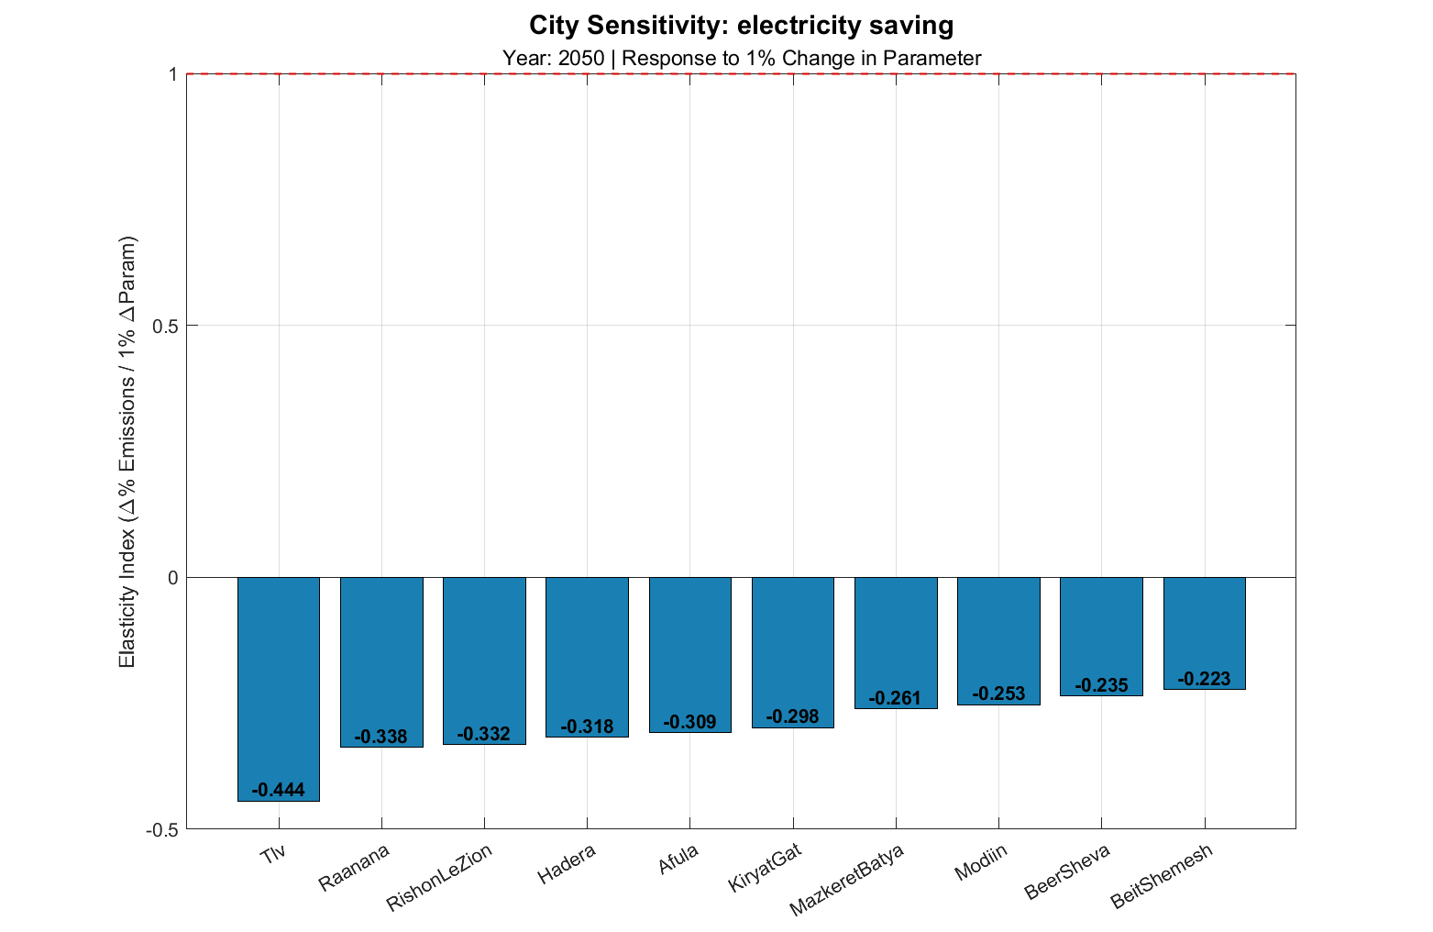
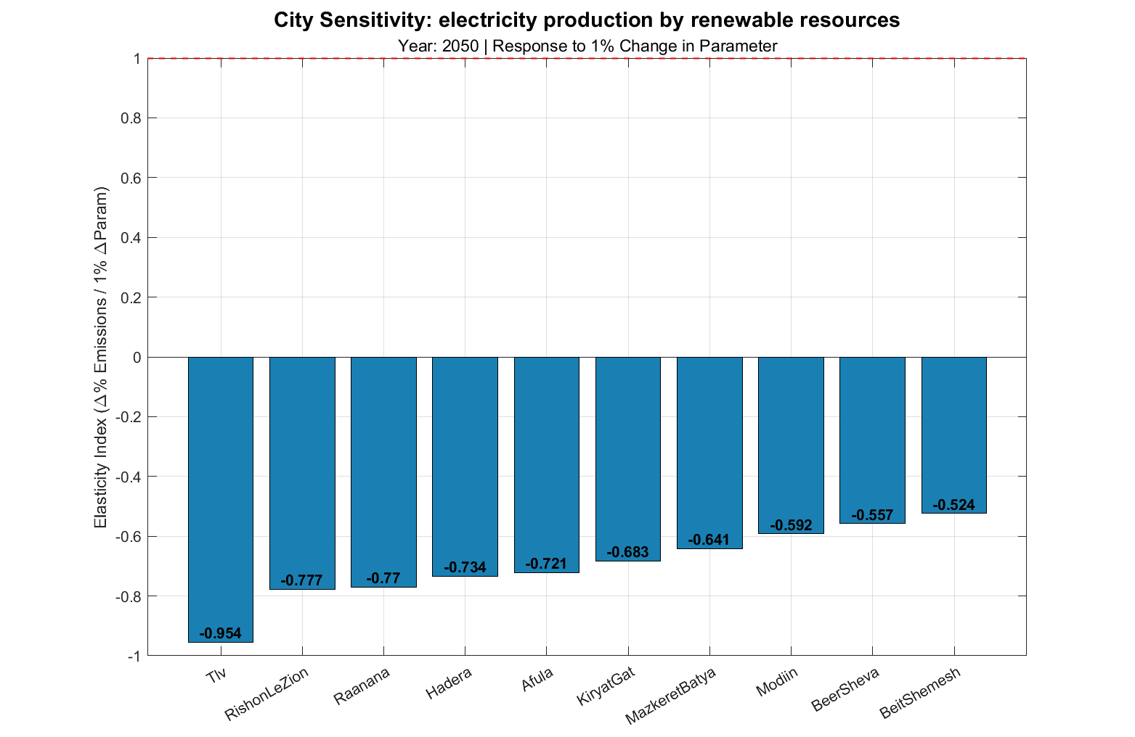
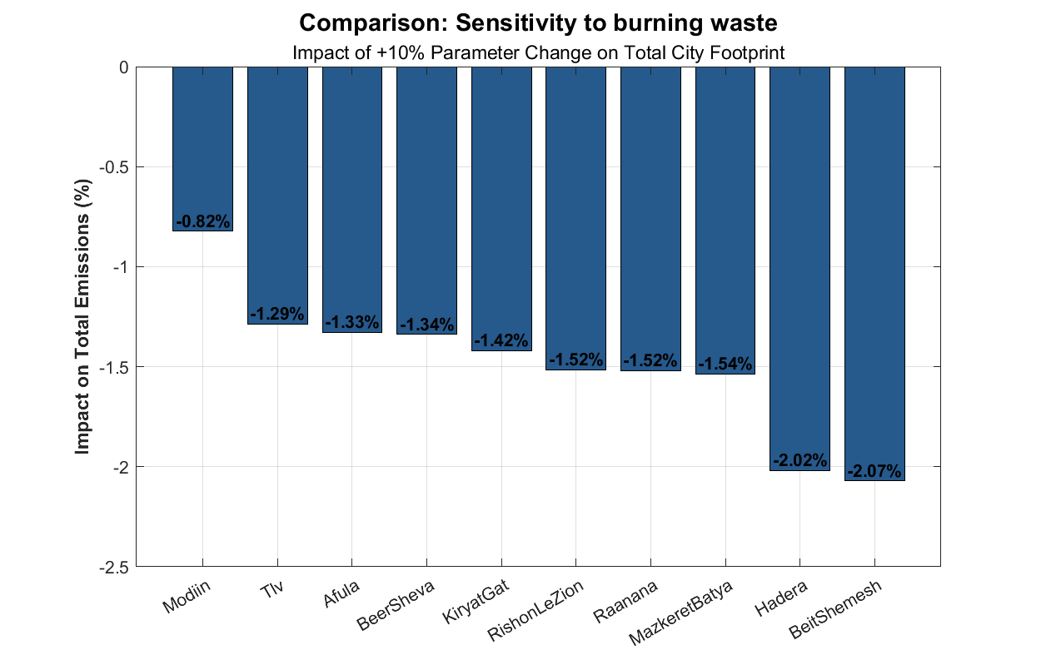
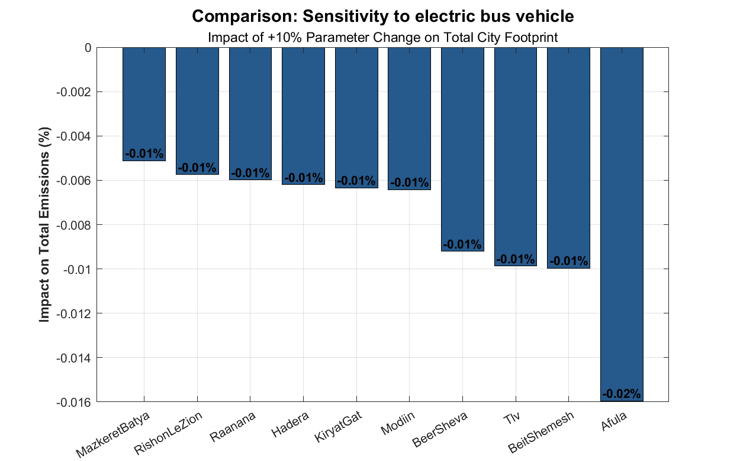
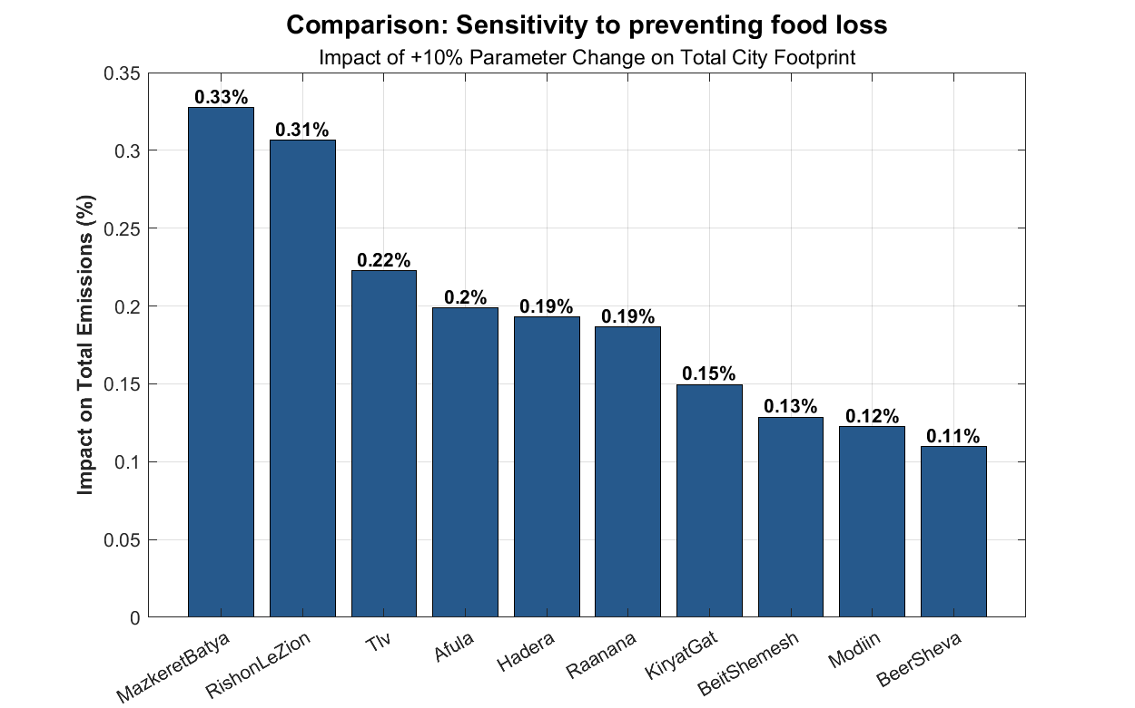
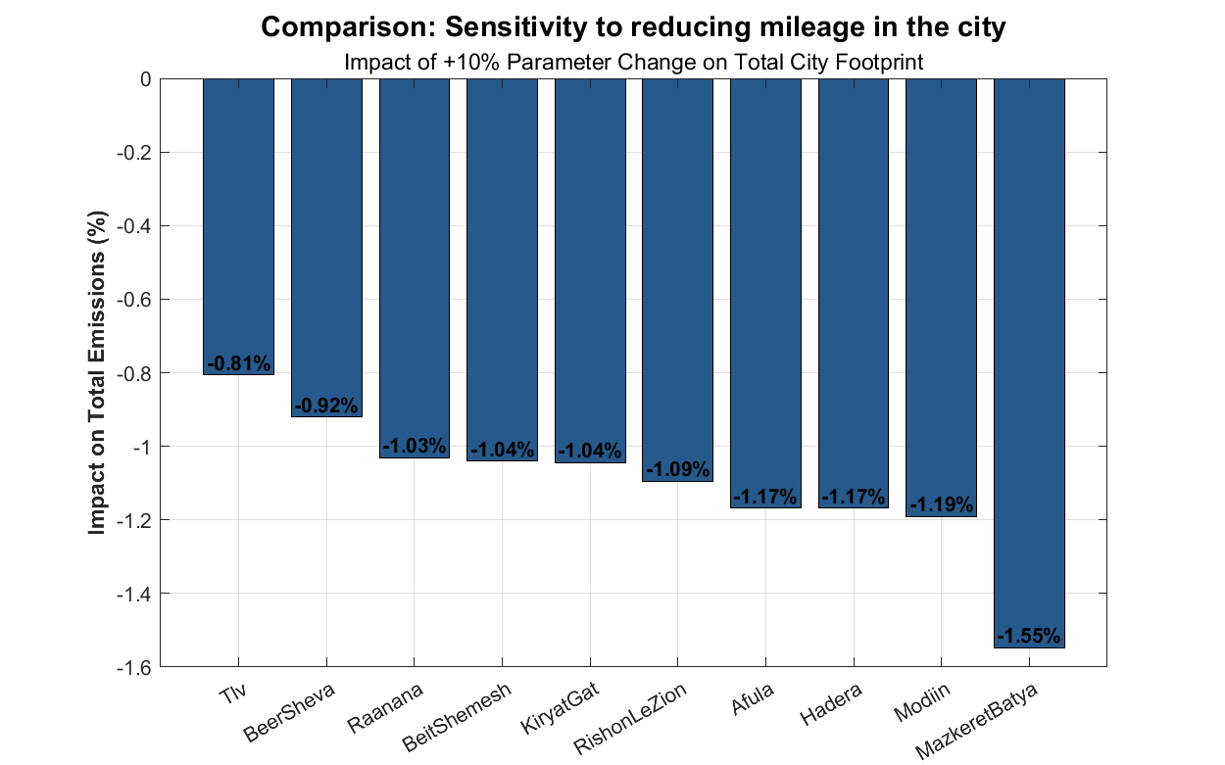
ניתוח הגרפים-
- השפעת הצמיחה הדמוגרפית מול יעילות טכנולוגית: גידול האוכלוסייה נמצא כפרמטר המשפיע ביותר על טביעת הרגל העירונית, עם מדדי אלסטיות גבוהים במיוחד בערים מטרופוליניות (0.84 בראשון לציון). ממצא זה מדגיש כי ללא צעדי מדיניות אגרסיביים, הגידול הדמוגרפי הצפוי בישראל עתיד לקזז את מרבית השיפורים הטכנולוגיים ה"טבעיים" של המשק.
- תלות בתמהיל האנרגיה הלאומי ורגישות עירונית לצריכה: קיימת רגישות קיצונית של כלל הערים לשיטת ייצור החשמל הארצית (אלסטיות קרובה ל-1.0 בתל אביב). הדבר מעיד כי ניקוי רשת החשמל הוא התנאי ההכרחי להפחתת פליטות. עם זאת, האפקטיביות הגבוהה של מדד החיסכון בחשמל (Electricity Saving) במטרופולינים מוכיחה כי התייעלות אנרגטית במבנים היא הכלי העירוני העצמאי החזק ביותר לצמצום פליטות.
- תחבורה: עדיפות לשינוי התנהגותי על פני פתרון טכנולוגי: המודל חושף פער דרמטי באפקטיביות בסקטור התחבורה; בעוד שחשמול צי האוטובוסים והרכבים מציג השפעה שולית על סך הפליטות ב-2050 (0.01%), לצמצום הנסועה (Mileage) ברכב פרטי רגישות הגבוהה פי 100. תובנה זו מסמנת את הפחתת התלות ברכב פרטי (עירוניות הליכתית) כיעד אסטרטגי עדיף על פני התמקדות בטכנולוגיית הרכב בלבד.
- בינוי וניהול משאבים לפי טיפולוגיה עירונית: ניתוח הרגישות חושף שונות במנופי ההשפעה לפי סוג העיר. בערים המאופיינות בפיתוח נרחב (כמו מודיעין ובאר שבע), בחירת חומרי בנייה ירוקים היא בעלת השפעה מכרעת. במקביל, ניהול פסולת מתקדם (Waste-to-Energy) (שריפה, מחזור) מזוהה כ"ניצחון מהיר" (Quick win) בערים כמו חדרה ובית שמש, המציגות רגישות גבוהה לשינוי בשיטות הטיפול בקצה.
- יכולת ניתוק (Decoupling) בין צמיחה לזיהום: דירוג היעילות במודל מעיד על פוטנציאל לניתוק הקשר הליניארי בין גידול אוכלוסייה לעלייה בפליטות. ערים מסוימות (כגון בית שמש ובאר שבע) מציגות יכולת קליטת תושבים בתוספת פליטה נמוכה יחסית, בעוד שתל אביב נדרשת למאמץ מבני משמעותי יותר בניהול צריכת האנרגיה כדי למנוע עלייה מקבילה בזיהום עם צמיחתה.
- הבדלים במבנה פליטות עירוני: הפערים בגרפים מצביעים על כך שאין פתרון אחיד לכל הערים. בעוד שבערים צפופות המוקד חייב להיות בניהול צריכת החשמל, בערים המאופיינות בפיתוח נרחב המוקד צריך להיות בהטמעת סטנדרטים של בנייה ירוקה ושימוש בחומרים דלי פחמן.

בהמשך אעשה ניתוח רגישות לתרחישים נוספים.

ממצאים סה"כ
- תמונת מצב (2019): הדומיננטיות של צריכת החשמל במטרופולינים בסך הפליטות הכולל, תל אביב מובילה בפער ניכר כ-4.6 MtCO2eq כאשר רוב הפליטות נובעות מצריכת חשמל במבני תעסוקה ומגורים (סגול בהיר בגרפים). ממצא זה מדגיש את הרגישות הקיצונית של ערים צפופות לתמהיל הדלקים הלאומי (גז טבעי מול מתחדשות). לעומת זאת, בערים אמידות ופרבריות (כמו רעננה ומודיעין), טביעת הרגל של "סגנון החיים" (מזון, צריכת מוצרים ותחבורה פרטית) משמעותית יותר בתמהיל. חריגה בולטת נרשמה ברעננה ובבאר שבע, המציגות פליטות לנפש (Per Capita) גבוהות מאוד (סביב 10 טון), כמעט זהות לאלו של תל אביב, למרות היותן פחות "תעשייתיות".
- תחזיות ל-2050:
ההשוואה בין התרחישים מציגה פער דרמטי ביכולת של ערים שונות להתמודד עם צמיחה:
אפקט הניתוק האבסולוטי: רק המטרופולינים הגדולים – תל אביב וראשון לציון – מצליחים בתרחיש Advanced להגיע לנקודת מפנה שבה סך הפליטות הכולל יורד באופן ממשי למרות המשך צמיחת האוכלוסייה. זהו הממצא המרכזי המוכיח את "היתרון לגודל" של עירוניות צפופה ביישום מדיניות קיימות.
אתגר הערים הצומחות: בערים כמו באר שבע ובית שמש, קצב גידול האוכלוסייה הקיצוני (כ-230% בבאר שבע) "בולע" את רוב הישגי ההתייעלות. למרות שהן מציגות שיפור עצום ביעילות לנפש, סך הפליטות הכולל שלהן ממשיך לעלות, מה שמדגיש את הצורך באסטרטגיה שונה לערים בשלבי פיתוח מואצים.
השיפור ביעילות לנפש: הממצא המעודד ביותר הוא הירידה העקבית והחדה בפליטות לנפש בכל הערים ללא יוצא מן הכלל תחת תרחיש Advanced המעידה על שיפור דרמטי ברמת היעילות של התושב הישראלי העתידי.
- מנופי ההשפעה האפקטיביים ביותר (ניתוח רגישות):
ניקוי רשת החשמל הלאומית: זהו המנוף החזק ביותר במודל, עם רגישות של קרוב ל-1.0 בתל אביב. פעולות עירוניות עצמאיות חייבות להשתלב בשינוי רדיקלי בתמהיל הדלקים הארצי כדי להיות אפקטיביות.
תחבורה: שינוי התנהגותי על פני טכנולוגי: המודל חושף פער אסטרטגי; בעוד שחשמול צי האוטובוסים מציג השפעה שולית בלבד (0.01%), לצמצום הנסועה (Mileage) ברכב פרטי רגישות הגבוהה פי 100. תובנה זו מסמנת את הפחתת התלות ברכב פרטי כיעד עדיף על פני פתרונות טכנולוגיים בלבד.
- ניהול משאבים לפי טיפולוגיה:
בערים מטרופוליניות (תל אביב, ראשון לציון): המוקד המדינתי הוא ניהול צד הביקוש לחשמל במבני תעסוקה וקידום עירוניות הליכתית לצמצום נסועה. המודל חושף כי במרכזים צפופים, היעילות האנרגטית של המבנה וצמצום השימוש ברכב פרטי הם המנופים היחידים שיכולים לקזז את עוצמת הפעילות הכלכלית.
בערים בשלבי פיתוח מואצים (מודיעין, באר שבע): המנוף המרכזי להפחתה הוא הטמעת סטנדרטים של בנייה ירוקה ושימוש בחומרים דלי-פחמן. בשל היקף הבנייה החדשה הצפוי בהן, לבחירת חומרי המבנה (Embodied Carbon) יש השפעה מכרעת על טביעת הרגל הפחמנית העתידית של העיר.
בערים מבוססות ומרכזים לוגיסטיים (חדרה, בית שמש): המדיניות האפקטיבית ביותר לטווח הקצר היא מעבר מהטמנה לפתרונות של אנרגיה מפסולת (Waste-to-Energy) ניתוח הרגישות מזהה צעד זה כ"ניצחון מהיר" (Quick win), המאפשר הפחתה משמעותית בפליטות דרך שינוי טכנולוגי בשיטות הטיפול בקצה, ללא תלות בשינוי התנהגותי של התושבים.

נספחים

נספח 1-
- המטרופולינים הגדולים (מוקדי תעסוקה ומסחר)-
ערים אלו מאופיינות בטביעת רגל גבוהה של תחבורה, תעשייה ומסחר, וריכוז אוכלוסייה גבוה מאוד. הן משמשות כמרכזים אזוריים.
תל אביב: הלב הכלכלי, צפיפות גבוהה מאוד.
ראשון לציון: עיר גדולה מאוד, משלבת מגורים עם אזורי תעשייה נרחבים.
באר שבע: בירת הנגב. למרות שהיא בפריפריה, מבחינת "טביעת רגל" היא מתפקדת כמטרופולין עצמאי וגדול.
- ערי הלוויין והמרכז המבוססות-
ערים המאופיינות באוכלוסייה במצב סוציו-אקונומי בינוני-גבוה, עם דגש חזק על מגורים ואיכות חיים.
רעננה: עיר מבוססת במרכז, מאופיינת בבנייה רוויה אך עם שטחים ירוקים ומערכות תשתיות מתקדמות.
מודיעין-מכבים-רעות: עיר מתוכננת, אחוז גבוה של משפחות צעירות, "עיר שינה" מתוחכמת עם טביעת רגל תחבורתית משמעותית למרכז.
- ערי פיתוח וצמיחה (פריפריה חברתית/גיאוגרפית)-
ערים שנמצאות בתנופת פיתוח ובנייה מסיבית, עם מאפיינים שונים של צריכת משאבים.
חדרה: עיר חוף בצמיחה, מהווה חוליה מקשרת בין המרכז לצפון.
עפולה: בירת העמק, מייצגת את הפריפריה הצפונית המתפתחת.
קריית גת: עיר בדרום שנמצאת בתנופת בינוי אדירה (כרמי גת), עם השפעה תעשייתית גדולה (למשל מפעל אינטל).
- הערים בעלות האופי המגזרי/ייחודי
בית שמש: עיר עם צביון דתי/חרדי דומיננטי. טביעת הרגל כאן שונה (למשל: פחות רכבים פרטיים, צריכת אנרגיה שונה בשבתות, משקי בית גדולים).
- המועצות המקומיות/יישובים קהילתיים
מזכרת בתיה: שונה מהותית מכל השאר. זו מושבה קטנה עם אופי כפרי-קהילתי. היא תהיה ה-Benchmark ליישוב קטן עם טביעת רגל אישית גבוהה אך תשתיתית נמוכה יחסית לערים.

נספח 2-
השוואת סה"כ הפליטות בין הערים בפירוק לגלובאליות ולוקאליות.
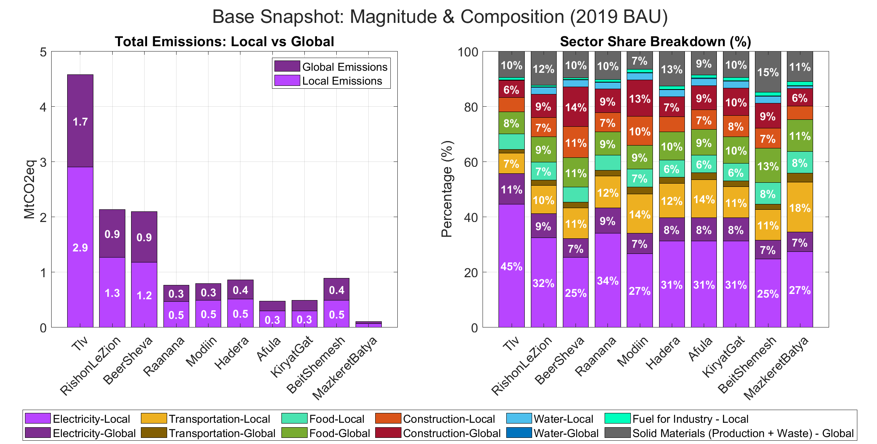

נספח 3-

נספח 4-



